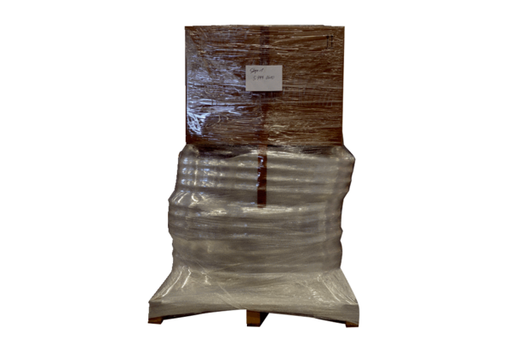Pack de gaines LP 1 100/63Unité de conditionnement : 1 pièceGamme: K
Numéro de référence : 5999.0010Fabricant : MAICO

